Méthodes d'étude de la composition biochimique des cellules

Les méthodes histochimiques et cytochimiques

Méthodes permettant l'identification de la nature des constituants chimiques de la cellule et leur repositionnement. Parmi ces méthodes utilisées on a le fractionnement cellulaire, l’autoradiographie et l’immunofluorescence.

1. Fractionnement cellulaire

Le fractionnement cellulaire vise, après avoir détruit la membrane plasmique, a séparer les organites cellulaire les unes des autres et à les obtenir aussi pure que possible dans des tubes à essais distincts. Cette technique offre des possibilités expérimentales considérables tant au plan de la biochimie : identification des molécules propres aux organites, qu’à celui de l’étude des fonctions qu’ils assurent.
Cette technique implique deux étapes :
- Broyage des cellules ou homogénéisation qui dissocie les organites et les suspend dans un milieu approprié.
- Séparation des organites en fractions pures, au moyen de centrifugation.

1.1.broyage des cellules (homogéneisation)

Cette première étape qui conduit à un homogénat, doit conserver autant que possible l’intégrité structurale, biochimique et physiologique des organites des cellules étudiées. Pour obtenir un homogénat, on place les cellules dans un tube à essai contenant une solution isotonique, cette suspension sera fractionnée par l’un des traitements suivants :
- Mécanique : écrasement par un piston.
- Physique : avec des ultrasons ou haute pression.
- Chimique : avec des détergents (acides ou basiques) ou par des enzymes Les milieux de broyage doivent répondre à des exigences chimique et osmotique : leur PH est neutre et leur composition ionique aussi voisine que possible de celle du cytoplasme. On considère qu’une solution de saccharose 0.25 M est isotonique vis-àvis de la plupart des organites vésiculaires.

1.2. Séparation par centrifugation

Les organites cellulaires sont séparés par une technique de centrifugation (ou ultracentrifugation) jouant sur les différences de vitesse de sédimentation des différentes organites en suspension. La vitesse de sédimentation des particules dépend de leur taille, de leur forme (globulaire ou allongée) et de leur densité, de sorte que les particules les plus grosses et les plus denses de l’homogénat forme le premier sédiment (ou culot).

1.2.1. La centrifugation différentielle (figure 1)

Elle permet de séparer les particules (organites, macromolécules,…) en fonction de leur taille par une succession de centrifugations à des temps et des accélérations croissantes. On fractionne l’extrait initial en une série de culots et de surnageant .

1.2.2. La centrifugation sur gradient de densité (figure 2)

Certains organites et macromolécules sédimentent à des vitesses tellement voisines qu’ils sont très difficiles à séparer par une ultracentrifugation différentielle. C’est le cas des mitochondries, des lysosomes et des peroxysomes. La technique d’ultracentrifugation sur gradient de densité (UGD) permet de séparer des organites cellulaires et même des petites particules biologiques présentant de très faibles différences dans leurs caractéristiques, et ce en fonction de leur densité.

➢ Protocole

On utilise un solvant dont la densité va varier en fonction de la position dans le tube : on parle de gradient. La plupart du temps il s’agit de gradient de saccharose. Après centrifugation, chaque constituant rejoindra la zone de densité équivalente à la sienne. Le contenu du tube peut être récupéré par fractions successives, souvent du bas vers le haut, pour utilisation ou analyse ultérieure.

2- Autoradiographie

La technique d’autoradiographie a pour objectif de marquer une molécule spécifique avec de la radioactivité. Elle permet de suivre et de localiser des substances au niveau des organites cellulaires (figure 3).

➢ Le principe

Cette technique repose sur l'utilisation de produits radioactifs qui possèdent deux propriétés essentielles:
- Ils sont utilisés par les êtres vivants exactement comme leurs isotopes (éléments chimiques identiques ne différant que par leurs masses atomiques) non radioactifs.
- Ils émettent un rayonnement qui peut être repéré par l'utilisation d'une émulsion photographique

➢ Les étapes

- On fournit à l'organisme un composé radioactif (contenant le plus souvent du 14C ou du 3 H = tritium). Il peut s'agir d'une incubation des cellules en contact avec ce composé ou d'une injection directe dans un organisme, Cette étape d'introduction de la radioactivité dans les tissus constitue le pulse.
- On sacrifie l'organisme et l'on réalise des coupes dans les tissus à étudier, ou on prélève les cellules en culture. On fixe le matériel et les composants radioactifs non incorporés sont éliminés par lavage.
- On recouvre le matériel d'une émulsion photographique (mélange de gélatine et de cristaux de bromure d'Ag). On maintient le tout plusieurs jours ou plusieurs semaines à l'obscurité. Pendant ce laps de temps, les rayonnements émis par les éléments radioactif; vont transformer l'AgBr en Ag métallique.
- On développe le film pour faire apparaître en noir les zones impressionnées (présence des grains d'argent opaques).
- L'observation simultanée du matériel permet de localiser les molécules ayant incorporé l'élément radioactif (molécules marquées).

3- Immunofluorescence

- Le principe

La technique d'immunofluorescence utilise des anticorps spécifiques à la molécule recherchée et des fluorochromes pour visualiser les molécules biologiques dans les préparations cellulaires ou tissulaires (Figure4).

- Les étapes

Pour détecter une substance P dans une cellule, on devra suivre les étapes suivantes:
- On injecte à l'animal (ex. lapin) un antigène P, celui-ci réagit en fabriquant des anticorps anti P.
- Une molécule fluorochrome (ou fluorescéine) est directement fixée sur l'anticorps formant un complexe (Anticorps anti P- Fluorochrome).
- Après avoir ajouté les anticorps marqués à la préparation cellulaire, ils se fixent sur la l’antigène P en formant le complexe antigène P-anticorps fluorescent.
- L'observation sous UV au microscope à fluorescence permet la localisation de la substance P, grâce à la fluorescence émise par la fluorescéine.

La technique de l’immunofluorescence peut être directe ou indirecte (Figure5).

- La méthode directe : dans cette méthode, la molécule recherchée est directement couplée à un anticorps marqué.

- La méthode indirecte : le marqueur est couplé à un second anticorps ou anticorps secondaire qui est spécifique des immunoglobulines de l’espèce productrice de l’anticorps primaire.

.
Les méthodes histochimiques et cytochimiques
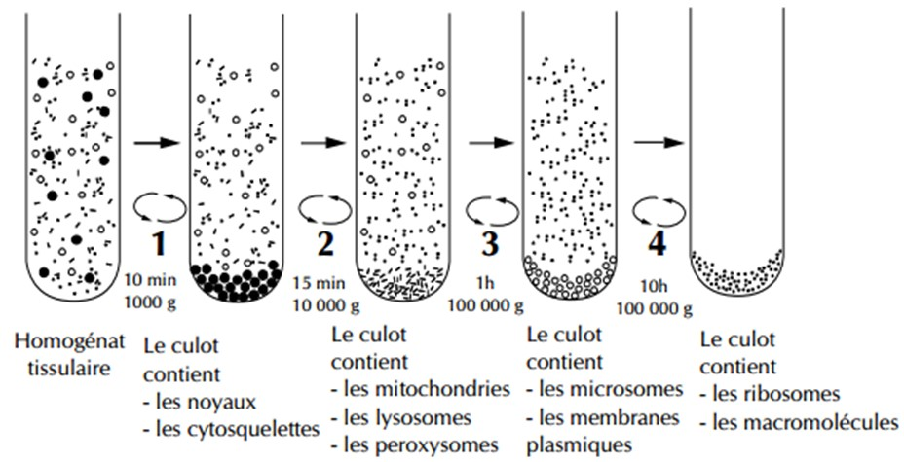

Figure 1: Fractionnement cellulaire par ultracentrifugation différentielle

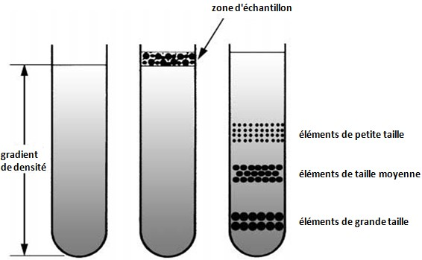

Figure2: Fractionnement cellulaire par ultracentrifugation sur gradient de densité

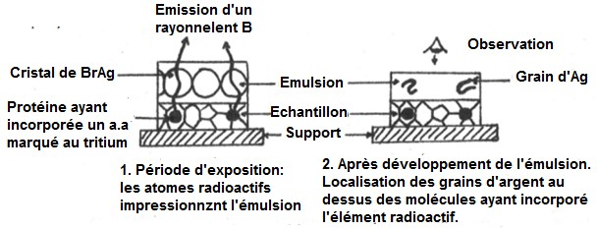

Figure 3 : Principe de la radioactivité incorporée dans un constituant cellulaire par autoradiographie
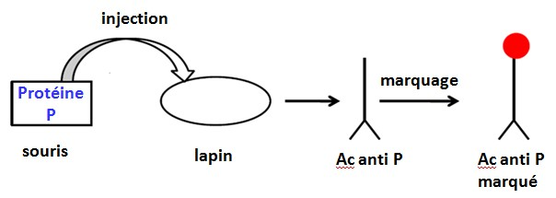

Figure 4 : Principe général d’immunofluorescence
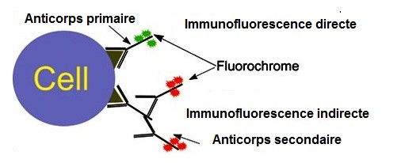

Figure 5 : Principe de l’immunofluorescence directe et indirecte

